МИНИСТЕРСТВО ОБРАЗОВАНИЯ И НАУКИ РОССИЙСКОЙ ФЕДЕРАЦИИ

ФЕДЕРАЛЬНОЕ ГОСУДАРСТВЕННОЕ АВТОНОМНОЕ УЧРЕЖДЕНИЕ ВЫСШЕГО ОБРАЗОВАНИЯ

**«**Национальный исследовательский технологический

университет «МИСиС»

ИНСТИТУТ ЭКОТЕХНОЛОГИЙ И ИНЖИНИРИНГА

КАФЕДРА МЕТАЛЛОВЕДЕНИЕ ЦВЕТНЫХ МЕТАЛЛОВ

НАПРАВЛЕНИЕ 15.04.02 Технологические машины и оборудование

**Практика цифрового производства**

**на тему:** «Robot Head»

Студент: Беляев Е. В.

Группа: МТМО-23-3

Проверил: Тавитов А.Г.

Москва 2024

## Исследование

Инструмент для полировка и шлифовка являются необходимым в производстве с любыми материалами как с металлами, так и с полимерами.

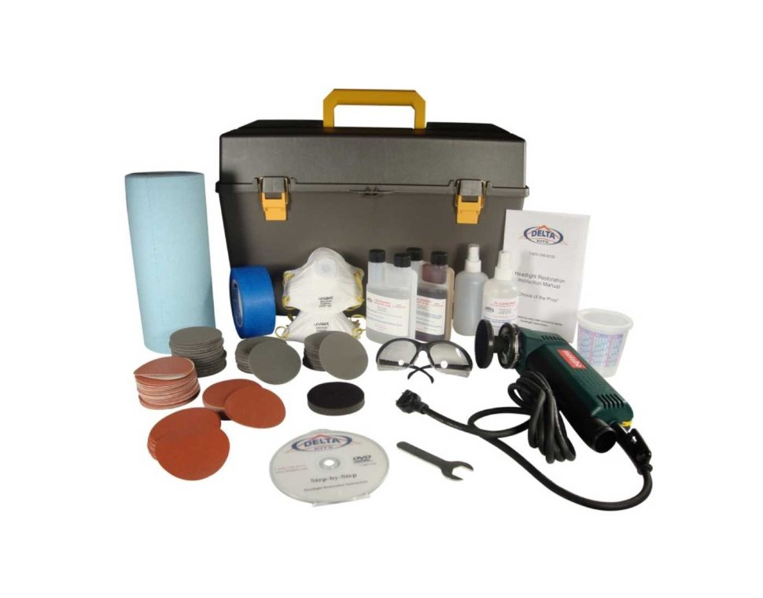

Рисунок 1 – Старый формат

В данной практической работе была сконструирована насадка на робот-манипулятор, для автоматизации процесса полировки, тем самым увеличив точность и качество обработки поверхности любой детали. Благодаря съемным полировочным кругам, напечатанным на 3Д-принтере, можно легко менять радиус обрабатываемой поверхности, что придается мобильности в данном процессе.

## Список компонентов

* Arduino UNO
* Motor Shield
* Корпус для мотора и аккумулятора, сделанный на 3Д-принтере
* Полировочные круги, сделанный на 3Д-принтере
* Аккумулятор

## Производство

Производство состояло из двух этапов: моделирования и реализация.

1. Моделирования

С помощью SolidWorks были смоделированы следующие компоненты:

* Полировочный круг, диаметр которого можно легко изменить в чертеже, а также имеет основание, которое легко крепиться на мотор без дополнительной помощи.

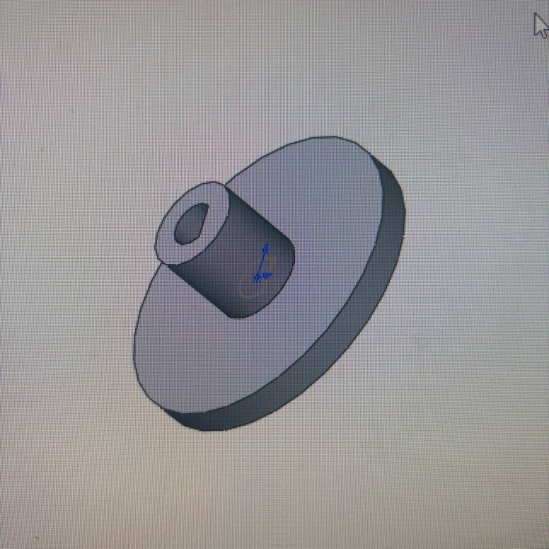

Рисунок 2 – Полировочный круг

* Корпус для мотора был спроектирован таким образом, чтобы в случае поломки мотора, можно было легко его извлечь, а также он крепиться внутри без дополнительной помощи.

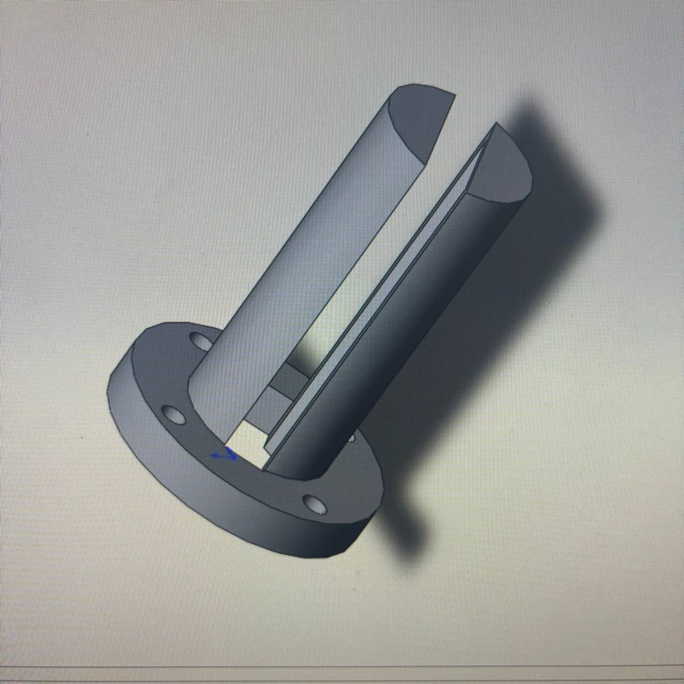

Рисунок 3 – Корпус для мотора

1. Реализация

* На рисунке 4 продемонстрирован корпус для мотора, использованный материал PTEG, напечатан на Prusa.

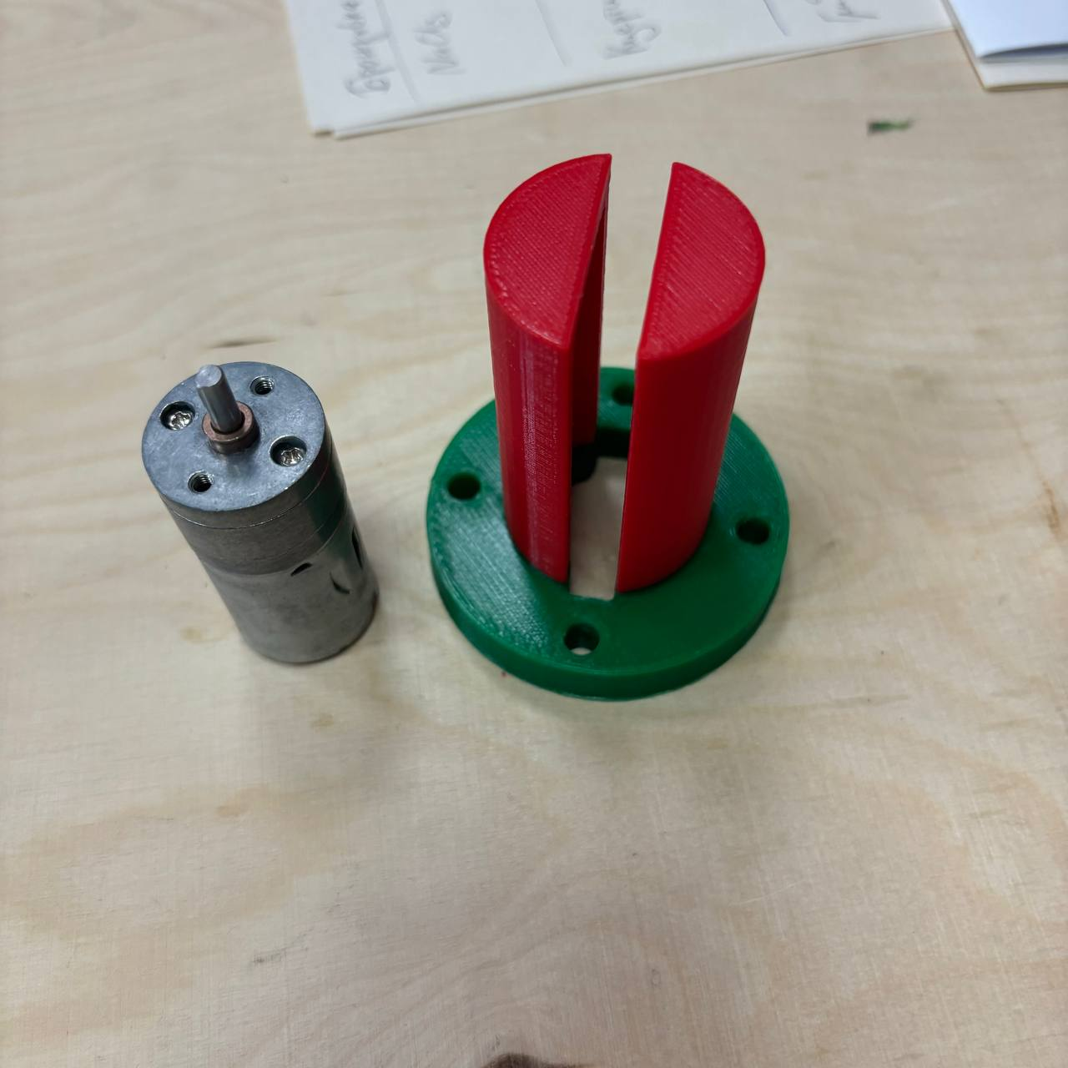

Рисунок 4 – Мотор и корпус для него

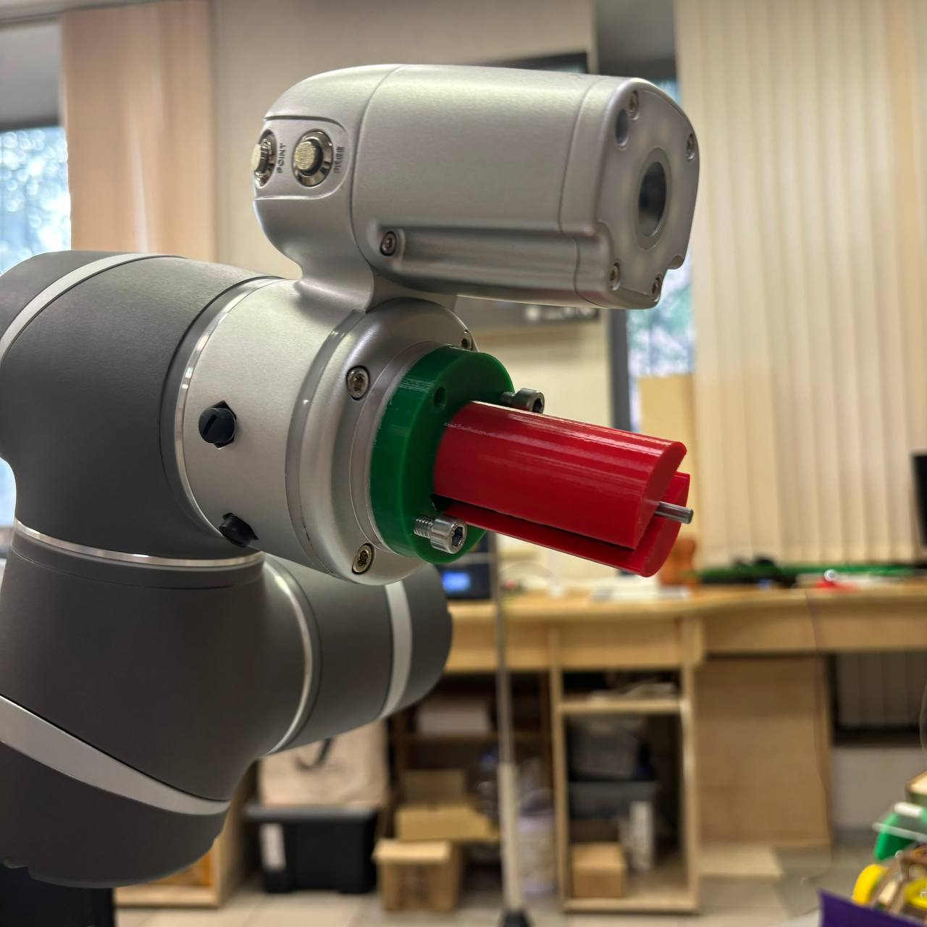ъ

Рисунок 5 – Робот-манипулятор с изготовленной насадкой

* Для автоматизации процесса были использованы платы Arduino, чтобы насадка была самостоятельным элементом, также подключен аккумулятор для питания. Написанный код можно найти в github.

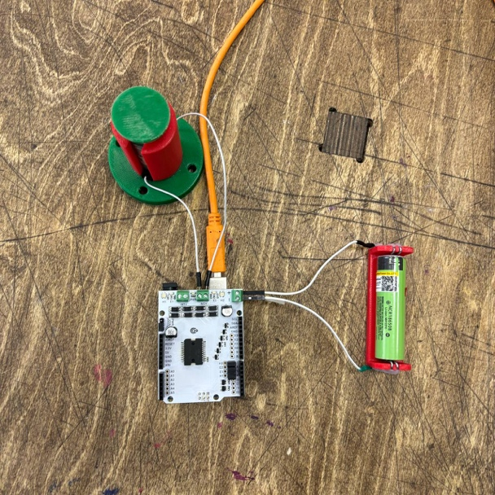

Рисунок 6 – Сборная конструкция

## Тестирования

Работа устройства представлена на github.